Урок-игра по географии для 9-го класса «Моя Россия»
Цель урока: повторение в игровой форме материалов, изученных в курсе физической и экономической географии России.
1 . Вводное слово учителя:
- Сегодня учащиеся 9х классов будут соревноваться в знании географии, покажут остроту своей фантазии, глубину ума и способность выкрутиться из самой сложной ситуации. Я попрошу зрителей поддерживать полюбившихся вам участников громкими аплодисментами.
Сегодня между командами сраженье.
Но пусть обид не будет среди вас.
Ведь победитель или побежденный
Сегодня будет кто-то среди вас.
Мы будем рады, если вы в сраженьях,
Покажите находчивость свою.
Уменье, знанья и веселье позволят вам,
Сыграть вничью.
А поможет нам сегодня определить лучшую команду компетентное жюри в составе -… (выбор и представление членов жюри).

2. Условия игры:
Все учащиеся класса делятся на 3 команды. За правильные ответы игроки команды получают жетоны, какая команда наберёт большее количество жетонов - та и победит. Сначала каждая команда выбирает капитана и придумывает географическое название.
Часть 1. Достопримечательности России
Каждой команде выдаётся 5 картинок с изображением достопримечательностей России. Учащиеся за 1 минуту должны подписать все картинки. Список: Московский Кремль, Храм Спаса на крови, Байкал, Ленские столбы, Долина Гейзеров, Кунгурская ледяная пещера. За каждый правильный ответ команда получает 1 жетон.
Часть 2. Рекордсмены природы России
Каждой команде задаётся по 3 вопроса из рубрики самое-самое. За каждый правильный ответ команда получает 1 жетон.
Вопросы:
- Самый большой по площади остров России. (Сахалин)
- Самый большой по площади полуостров России (Таймыр)
- Самое глубокое море России (Берингово)
- Самая многоводная река России (Енисей)
- Море, на котором наблюдаются самые высокие в стране приливы (Охотское)
- Самая длинная река Европы (Волга)
- Самое большое пресное озеро (Байкал)
- Самая высокая гора России (Эльбрус)
- Самое холодное место в России (г. Оймякон)

Часть 3. Природные зоны России
Каждой команде выдаются листы А4, карандаши и фломастеры. Задание: за 5 минут требуется создать макет природной зоны. Природные зоны: Степь, Тундра, Пустыня. Нарисовать растения и животные, которые там обитают, написать тип почв и климатические условия. Максимальное количество жетонов за макет – 5 штук.
Часть 4. Города России
Отгадать филфорд, в котором зашифрованы города России. Филворды представляют собой головоломки, в которых требуется найти все слова вписанные в квадратную сетку. На первый взгляд буквы вписаны хаотично, но на самом деле все они являются частью слов. Слова могут изгибаться в любую сторону под прямым углом, но не пересекаются друг с другом. За 3 минуты участникам команд требуется найти и записать как можно больше названий городов. Всего 15 городов. За каждый город команда получает 1 жетон.
Часть 5. Природные объекты России
Представитель от каждой команды выходит к доске и показывает на карте следующие природные объекты (10 объектов, за каждый правильно показанный объект 1 жетон):
1 команда: Новосибирские острова, полуостров Таймыр, Азовское море, река Енисей, хребет Черского, пролив Лаперуза, Онежское озеро, Западно-Сибирскую низменность, город Омск, гора Эльбрус.
2 команда: Остров Врангеля, полуостров Камчатка, Чукотское море, река Амур, Верхоянский хребет, пролив Карские ворота, Ладожское озеро, Приволжская возвышенность, город Иркутск, гора Народная.
3 команда: Курильские острова, Кольский полуостров, Балтийское море, река Волга, Срединный хребет, Берингов пролив, озеро Байкал, Колымская низменность, гора Белуха.
Часть 6. Путешественники
Каждой команде выдаётся листок, где требуется ответить на вопросы о путешественниках. Также можно использовать портреты путешественников. За каждый правильный ответ команда получает 1 жетон.
Вопросы:
1.Этот путешественник открыл пролив между Азией и Америкой. (Семён Дежнёв)
2. Его называют русским Колумбом. (Витус Беринг)
3. Он сказал: «Жизнь прекрасна уже потому, что можно путешествовать» (Н.Пржевальский)
4. В честь него назван хребет в Сибири ( Дмитрий Черский)
5. По его имени, отчеству названа железно – дорожная станция в Сибири.(Ерофей Хабаров)
6. В честь него названы горы в Евразии (Петр Семенов Тянь – Шанский)
7. 2 брата, в честь которых названо море (Дмитрий и Харитон Лаптевы)
Часть 7. Полезные ископаемые
От каждой команды выбирается 1 участник. Его задача: найти нужные объекты в коллекции горных пород и минералов и определить их происхождение (магматическое, метаморфическое или осадочное) Максимум 4 жетона.
1 команда: Известняк, базальт, кварцит, каменная соль
2 команда: Каменный уголь, гранит, сера, слюда
3 команда: Гипс (ангидрит), мрамор, песчаник, галька
Часть 8. Чёрный ящик
Задание: отгадать, что находится в чёрном ящике. За каждый правильный ответ – 2 жетона.
1. Впервые чаши с этим напитком появились в 17 веке на столах голландцев. В Россию попал он неожиданно. В 1638 году из Москвы были отправлены послы к монгольскому хану. Польщённый подарками хан, в свою очередь, послал ответные дары, среди них было то, что послы назвали негодным товаром и взять его считали ниже своего достоинства. Но, к их удивлению, товар пришёлся в Москве по вкусу, хотя вначале его применяли как лекарство при разных хворях. В 19 веке его употребляли в большом количестве. Что лежит в чёрном ящике? (Чай)

2.В греческой мифологии это растение было посвящено Аполлону, украшавшему своё чело его венками. Венок этот с древности – символ славы национальных героев. Какое растение в чёрном ящике? (Лавр)

3.Когда это овощное растение привезли в Европу, в каждой стране его называли по-своему: англичане – «потато» (им показалось, что новинка сродни батату, тоже чужеземному растению со сладкими съедобными клубнями), голландцы – «ардантель»- «зелёное яблоко», французы - «поль-де терр»,- «земляное яблоко», итальянцы – «тартуфель» (поскольку клубни, как грибы трюфели, выкапывают из земли), фины – «тарту». Как это растение называют у нас? (Картофель)

4.Греки и славяне в древние и средние века считали его незаменимым средством против укусов ядовитых змей. Поэтому они называли его «змеиной травой». Это растение в Египте при строительстве пирамид тысячам рабов давали ежедневно. Родина этого растения - Средняя Азия. Возделывали его в Древнем Египте, Риме, Индии, Китае. На Руси оно появилось примерно в 9 веке. Во Франции каждый четверг, с июля по январь, проходит ярмарка, где представлено множество сортов этого удивительного растения. Что же в чёрном ящике? (Чеснок)

5. Интересна история этого растения, самого может быть ценного, как пряность, на Востоке. При дворе китайского императора существовал обычай, по которому чиновники, придворные и другие сановники, которым давалась аудиенция, обязаны были постоянно держать во рту эту пряность, чтобы не осквернять своего владыку нечистым дыханием. О каком растении идёт речь? (Гвоздика)
6. До середины XIX века растение было садовым и комнатным декоративным. У дикого растения в Южной Америке ягоды - не больше горошины и свисают кистями, как у красной смородины. Дикие растения образуют густо переплетенные заросли высотой до 1,5 метров и на своей родине являются сорняками. Растение имеет два распространенных названия. У нас в стране оно получило широкое распространение только во времена советской власти. Что в черном ящике? (Помидор, томат).

Часть 9. Экономические районы России
Каждой команде задаётся по 3 вопроса из рубрики экономические районы. За каждый правильный ответ команда получает 1 жетон.
- Район, имеющий больше всего населения в России. (Центральный)
- Самый курортный район России (Северо-Кавказский)
- Район больше всего добывающий нефти и газа (Западно-Сибирский)
- Район, где производятся автомобили «ГАЗ» (Волго-Вятский)
- Район, где расположен незамерзающий порт за полярным кругом. (Северный)
- Район с самыми плодородными почвами и месторождением КМА (Центрально-Чернозёмный)
- Район, с высокоразвитой металлургической промышленностью (Уральский)
- Район, в котором находится крупнейшее месторождение золота (Восточно-Сибирский)
- Район, в состав которого входят 4 области и город федерального значения (Северо-Западный)

Часть 10. Субъекты Российской Федерации.
Задание: Объяснить, каким субъектам принадлежат столицы. За каждую правильную пару Столица-Субъект, команда получает 0,5 балла.
Нарьян-Мар | Ярославль | Абакан
Майкоп | Биробиджан | Кызыл
Казань | Владикавказ | Элиста
Улан-Удэ | Анадырь | Черкесск
Яутск | Барнаул | Саранск

Учитель: На этом наша игра подходит к концу, но пока жюри подводят итоги, мы немного повеселимся и поиграем в игру «Испорченный телевизор».
Представитель каждой команды (по желанию) получает карточки с названиями животных. Задание: необходимо с помощью мимики, жестов и действий изобразить данное животное, так чтобы команда (зрители) угадали. Список возможных животных: жираф, слон, обезьяна, хомяк, заяц, пингвин, лев, баран, кенгуру.
Далее предоставляется слово жюри для подведения итогов игры и награждения победителей.

Часть 1. Достопримечательности России
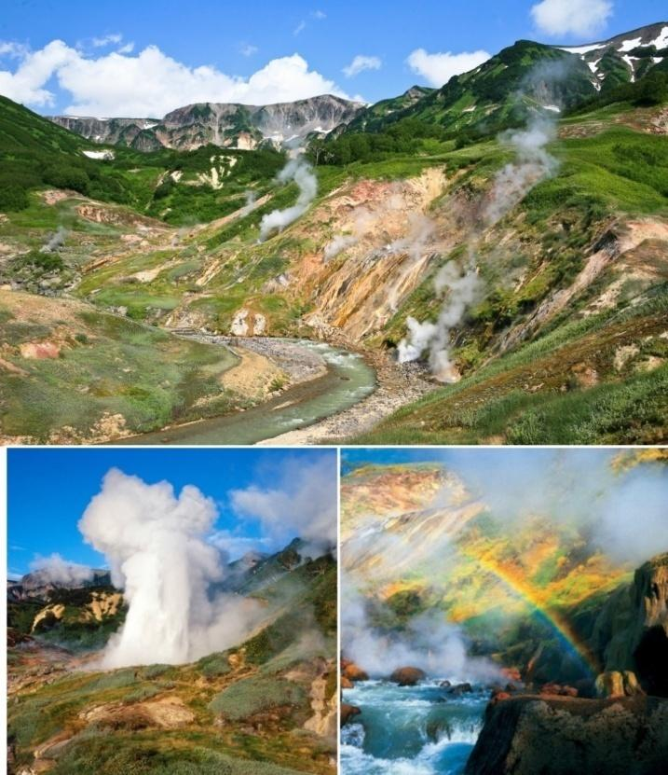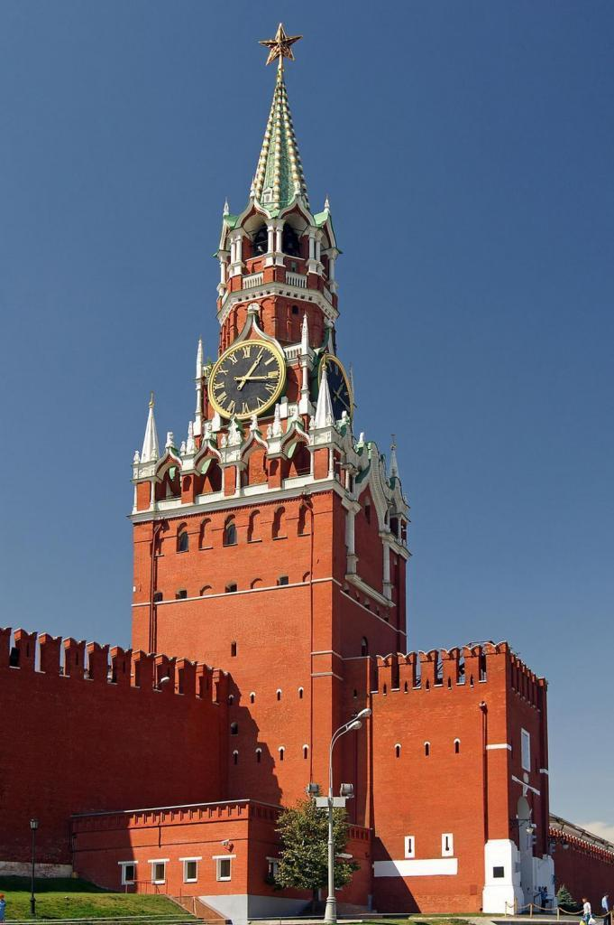

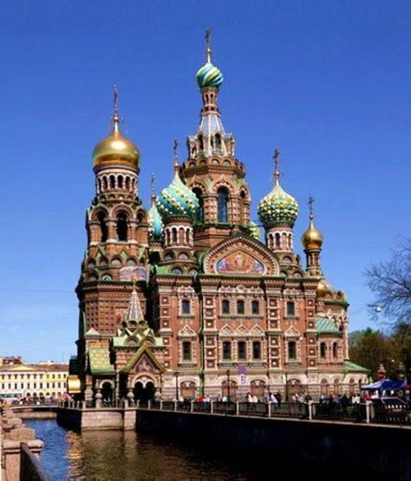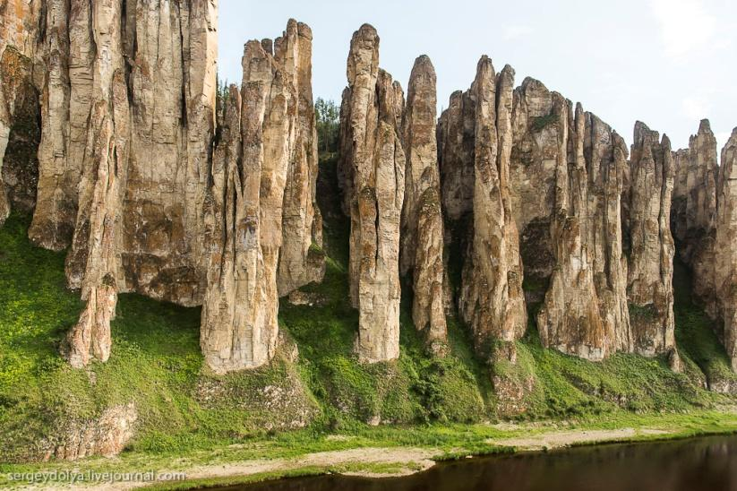

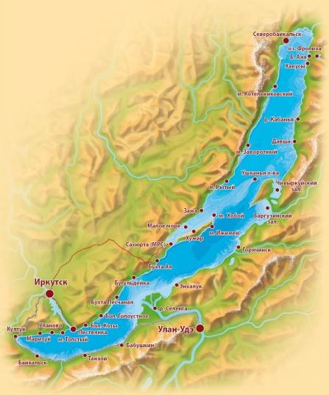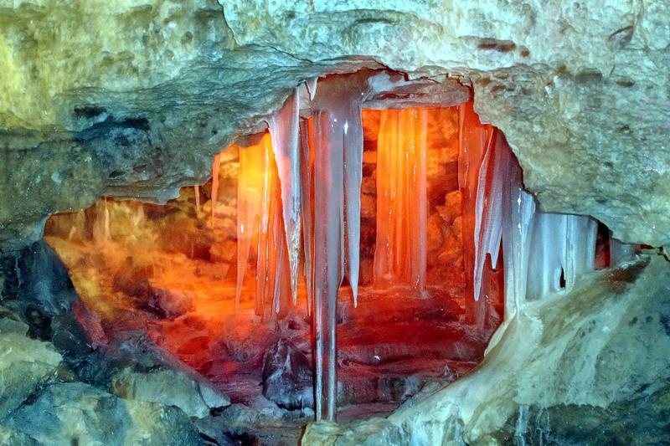

Часть 4. Города России
В | А | О | М | С | К | К | Д | О | Р | О | Г | Н
О | Н | Е | М | Ю | Т | Ц | К | У | Р | Т | В | О
Р | Ь | А | Р | Х | Л | Е | Ф | Я | Г | Ш | Ы | Л
К | Ы | Х | О | А | И | П | Я | Н | А | Г | С | О
У | Т | А | Т | Н | Г | Е | Л | Ь | С | К | И | Ч
С | Х | Д | И | Ч | Е | Л | Я | Б | Р | Б | Д | И
К | У | Ч | Е | Р | Е | Ы | К | И | У | Ш | Ж | Б
М | Р | К | Ц | Е | П | Д | С | Н | Я | М | А | О
А | С | К | У | В | О | О | Р | В | К | С | Н | Р
Г | А | Д | А | Н | К | Л | Е | А | М | О | Б | И

Часть 4. Города России - ответы на филворд
В | А | О | М | С | К | К | Д | О | Р | О | Г | Н
О | Н | Е | М | Ю | Т | Ц | К | У | Р | Т | В | О
Р | Ь | А | Р | Х | Л | Е | Ф | Я | Г | Ш | Ы | Л
К | Ы | Х | О | А | И | П | Я | Н | А | Г | С | О
У | Т | А | Т | Н | Г | Е | Л | Ь | С | К | И | Ч
С | Х | Д | И | Ч | Е | Л | Я | Б | Р | Б | Д | И
К | У | Ч | Е | Р | Е | Ы | К | И | У | Ш | Ж | Б
М | Р | К | Ц | Е | П | Д | С | Н | Я | М | А | О
А | С | К | У | В | О | О | Р | В | К | С | Н | Р
Г | А | Д | А | Н | К | Л | Е | А | М | О | Б | И

